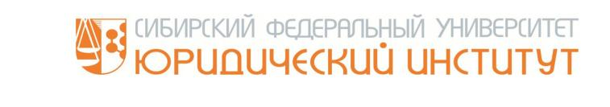

Информационное письмо о повышении квалификации профессорско-преподавательского состава

Уважаемые коллеги!

**15 и 16 февраля 2016 года** с **14 до 18 часов в ауд. 4-09** Юридический институт проводит семинар-повышение квалификации для профессорско-преподавательского состава по дополнительной профессиональной программе повышения квалификации «Обучение юристов в Великобритании. Кейс-методика в обучении юристов». Ведущий семинара – доктор, профессор университета Ковентри (Великобритания) Стюарт Вайнстин (специалист в области международного торгового права, торгового и информационного права).

Планируется обсуждение вопросов:

1. Введение в систему юридического образования в Великобритании (Англии).
2. Структура юридической профессии в Великобритании.
3. Особенности подготовки юристов в университете Ковентри.
4. Соотношение теоретического и практического обучения в подготовке юристов в Великобритании.
5. Экзамены: их виды, процедура, требования к студентам, возможность апелляции и повторной сдачи.
6. Учебная игра «Использование кейс-методики в изучении правовых дисциплин»

**По результатам работы на семинаре участникам будут выданы удостоверения о повышении квалификации установленного образца**.

**Приглашаем профессорско-преподавательский состав принять участие в данном мероприятии.**

Об участии прошу сообщить Угловой Марии Викторовне в срок до 11 февраля 2016 года (включительно): [mariyauglova@yandex.ru](mailto:mariyauglova@yandex.ru); тел.206-23-29.